1 декабря 2017 года в администрации г.Стерлитамак в торжественной обстановке чествовали участников V Республиканского конкурса юношеских учебно-исследовательских работ «Юный архивист-2017»

07.12.2017
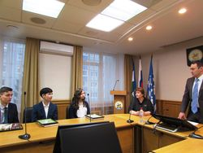
Управление по делам архивов Республики Башкортостан ...
Школьников и их научных руководителей поздравил управляющий делами администрации г.Стерлитамак Рустам Мушарапов и начальник архивного отдела Марина Алексеева. Они пожелали ребятам не останавливаться на достигнутом, и одерживать новые победы.
Почётными грамотами были награждены:
- Далида Хаметова за работу «Саиткуловская средняя школа (казарма, построенная по указу императора Николая)»;
- Радмир Нурисламов и Антон Финагин за работу «История возникновения и развития муниципального автономного общеобразовательного учреждения лицей №1 городского округа города Стерлитамак РБ»;
- Юлия Збицкая за работу «Базарная площадь Стерлитамака».
Помимо грамот ребятам также вручили памятные подарки и книгу об истории города «Пристань поколений». Также за помощь школьникам в подготовке исследовательских работ были награждены благодарственными письмами научные руководители Гульнара Галеева, Анна Бустубаева, Галина Шургаева и Ирина Амирова.
Информация представлена
начальником архивного отдела администрации

ГО г.Стерлитамак М.В.Алексеевой

